Oracle9i 설치 문서
For Windows XP, Windows 2000

2004. 3. 26 (금)

DataBase Lab
CrazyOracle™

Contents
◎ 본 문서는 Oracle 9i 를 Windows Platform에서 설치 하기 위한 문서입니다.
◎ 본 문서는 청주 대학교 이공대학 DataBase Lab 과 청주대학교 컴퓨터정보공과 내 Study Group 인 CrazyOracle™ 에서 작성하였음을 명시합니다.
◎ 본 문서에 대한 의문사항이나 질문 보완점은 다음의 Web Site에 문의 하시기 바랍니다.
DataBase Lab http://dblab.chongju.ac.kr 이공대학 구관 406
CrazyOracle™ http://www.dataster.com 이공대학 구관 407A
- 설치 전 준비
- 주의 사항
- Oracle 9i Release1 or 2 의 DownLoad
- Oracle 의 설치 및 설정
- SQL*Plus 와 SQL Work Sheet 의 사용법
- Oracle Enterprise Manager란?

- 설치 전 준비
Oracle 9i Windows version 은 Pentium4 를 지원하며 NT 4.0 이상에서 가장 안정적으로 동작 합니다.

Oracle 9i 의 경우 상당량의 Memery를 차지하므로 512MB 이상의 RAM을 권장합니다.

Oracle 을 설치 하기 전에 준비 해야 될 작업은 다음과 같습니다.

Windows XP 사용자의 경우 SP1 과 각종 보안 패치를 설치한 후에 Oracle 이 설치 되어야 합니다.
Windows 2000 의 사용자도 최근의 Service Pack 과 보안패치가 설치된 후에 Oracle을 설치하여야 안정적으로 동작합니다.

※ Web 상에서 Oracle 설치 문서의 경우 일부가 JAVA 또는 JRE 를 선행 설치 하여야 한다고 명시하는 경우가 있는데 Oracle 9i 의 경우에는 자체적으로 JRE 를 포함하고 있으므로 따로 설치하실 필요가 없습니다.
2. 주의 사항
Oracle 9i 를 설치 함에 있어 다음의 두 가지 사항만을 지켜 주시면 별 문제없이 설치 되어질 것입니다.
• Windows XP 사용자의 경우 Log-on 사용자 계정의 이름은 반드시
영문으로 작성 되어 있어야만 합니다. 또 이 영문 사용자의 권한은 반드시 컴퓨터 관리자로 되어 있어야만 합니다.
제어판 → 사용자 계정 → 아래의 그림(1)과 같이 되어 있어야 함
• Windows 2000 사용자의 경우는 Default Log-on 이 Administrator로 되어 있으므로 상관이 없음, 혹 Log-on 정보를 바꾸었을 경우 관리자의 권한을 가진 영문 사용자를 등록하여 그 사용자로 Log-on 하여야 함

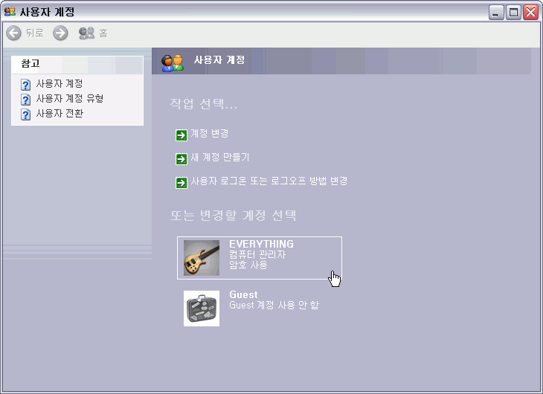

그림 1) 영문 사용자 & 컴퓨터 관리자 권한

• Oracle 9i 설치 시 임시공간인 TEMP 폴더의 설정
Oracle 9i 설치 시에 임시저장공간의 부족으로 인한 에러가 발생할 수 있습니다. CD 3장 1.76 GB라는 대용량을 설치할 경우에 발생하는 에러 입니다.
이를 해결하기 위한 방안은 Document & Setting 이라는 제약적인 공간에서 C:\, 즉 Root Directory로 옮기는 작업을 수행하면 됩니다. 이 작업은 아래의 과정과 같이 수행합니다.
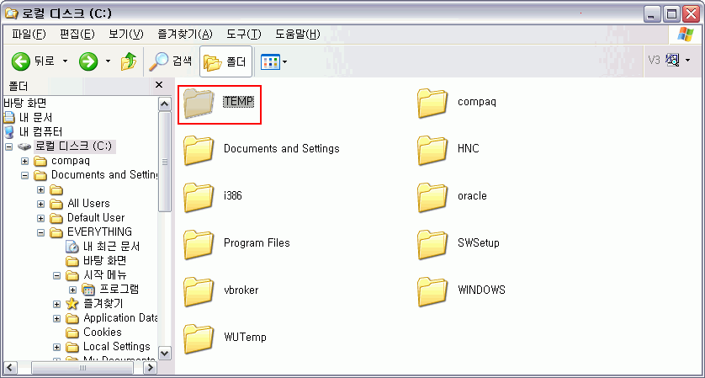
①Root Directory 에 TEMP 라는 이름의 폴더를 생성합니다

② 내 컴퓨터 오른쪽 클릭 → 속성 혹은 등록정보 → 고급 → 환경변수를
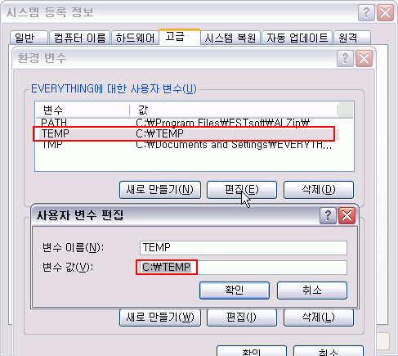
를 클릭하여 아래와 같이 수정 합니다.

위와 같이 설정 하였으면 rebooting 후 영문 사용자로 Log-on

3. Oracle 9i Release1 or 2 의 DownLoad
위와 같은 간단한 작업을 완료 하였으면 Oracle을 다운 받기 위하여 다음의 주소로 이동합니다.
http://otn.oracle.com/
위의 주소에서 DownLoad 하기 위해선 미국 OTN(Oracle Technology Network)에 가입을 하셔야만 합니다. (가입비 무료)
※ 참고로 한국 OTN에 가입을 따로 하시면 보다 많은 정보를 받으실 수 있습니다. http://otn.oracle.co.kr
가입을 완료 하신 후 아래의 주소로 이동하여 아래의 그림에 명시한 링크로 이동하여 Oracle 9i를 다운 로드 합니다.

http://otn.oracle.com/software/products/oracle9i/index.html

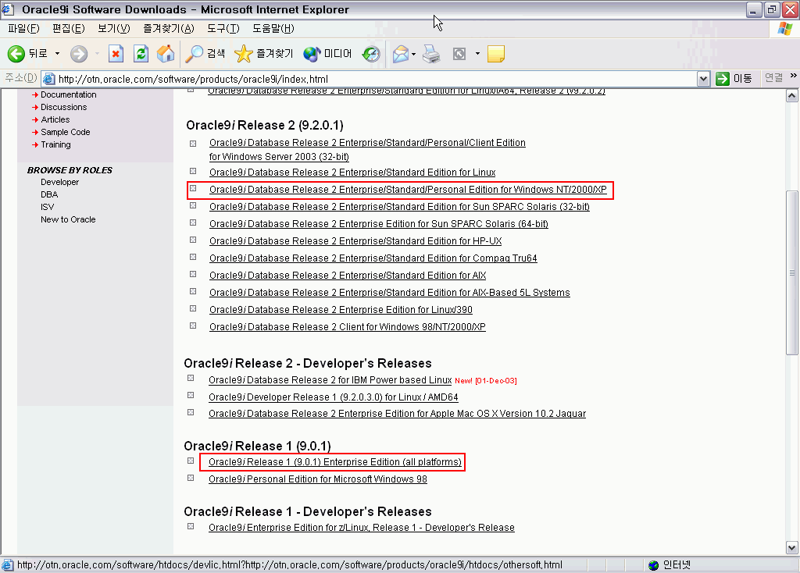

위의 Release1 또는 Release2 를 다운로드 합니다. 링크 이동 시 동의 조항에 동의 하시고 accept 버튼을 눌러 3개의 압축 파일을 저장합니다.

4. Oracle 9i 의 설치 및 설정
• 다운 받은 압축 파일의 압축을 푼 후 첫 번째 폴더의 setup.exe 를 실행합니다. 또는 CD를 가지고 있으면 CD-ROM 삽입 시 자동 실행 되며 다음의 화면이 보여집니다.
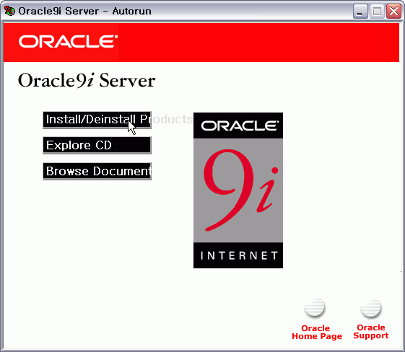
install/deinstall products 를 클릭하면 다음의 화면이 나왔다 사라집니다.
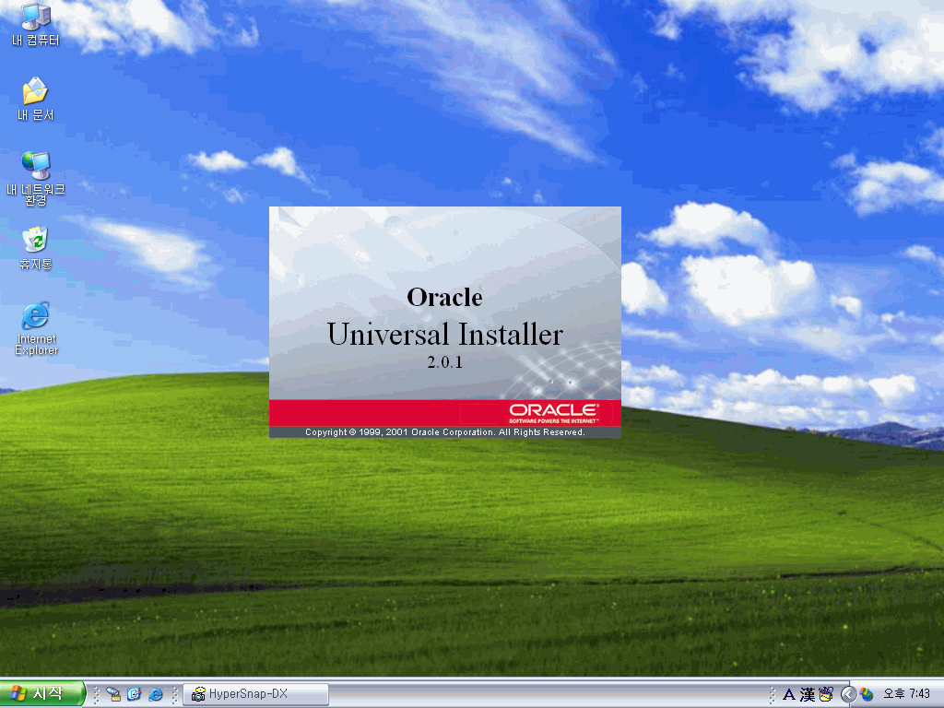

Oracle은 JAVA 기반인 이 Universal Installer 에 의해 설치되며 이 Installer에 의해 삭제 됩니다.
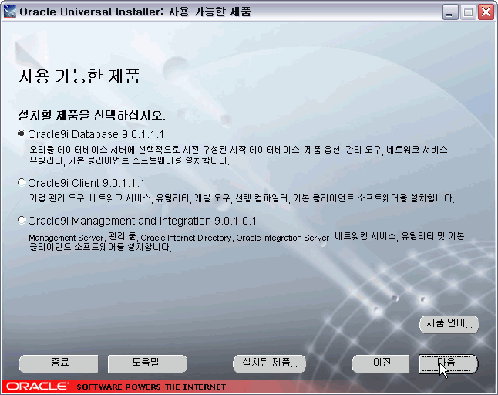

이 화면이 나오고 나면 첫 번째 라디오 버튼에 체크를 하고 다음을 클릭 합니다. 다른 Oracle9i Database가 설치 되어있는 원격지 컴퓨터가 있는경우에는 Client 를 설치해도 무관 합니다. 여기서 설치된 제품을 클릭하면 기존에 설치되어 있는 Oracle 을 삭제 할 수 있습니다.(단 registry 도 삭제해야함)
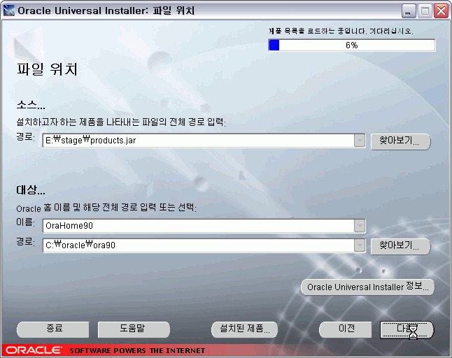

위와 같은 화면에서 Orcle이 설치될 폴더를 결정합니다. 하드디스크를 나눠 놨거나 하드디스크가 여러 개일 경우 용량이 많이 남아있는 디스크를 찾아서 그곳에 Oracle을 설치 합니다. 자동으로 결정되니 다음을 클릭합니다.
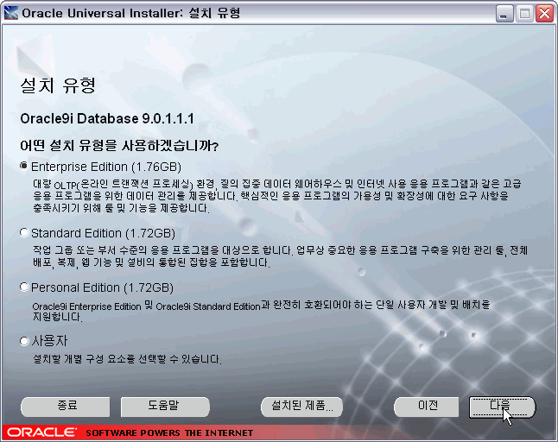

여기서 Enterprise Edition 을 선택하고 다음을 클릭합니다. 이 Enterprise Edition 을 선택해야 후에 많은 기능을 사용하실 수 있습니다.
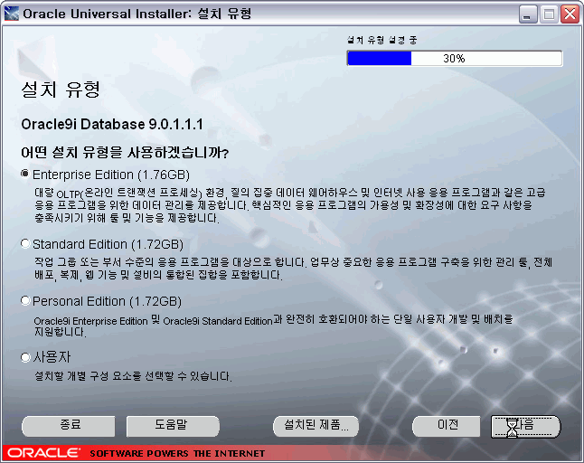

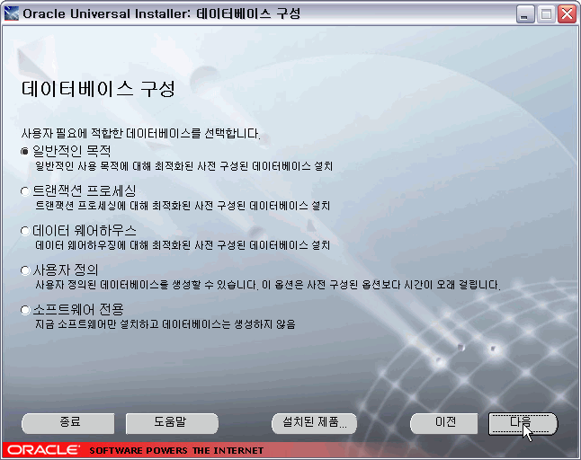

다음의 화면이 나오면 일반적인 목적을 선택하고 다음을 클릭 합니다.
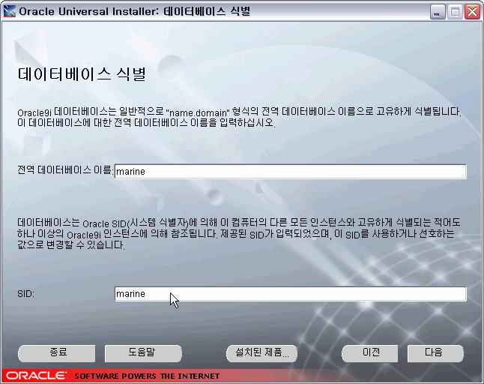

여기서 임의의 영문 문자 8자 이하를 입력합니다. 이 전역 데이터 베이스이름을 기본으로 사용하게 됩니다. 이름을 입력하고 다음을 클릭합니다.

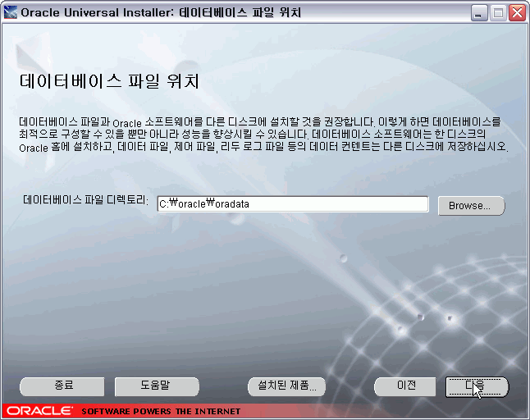

데이터 베이스 파일이 생성될 물리적인 공간을 할당합니다. 이 것 역시 자동으로 생성되므로 다음을 클릭합니다.
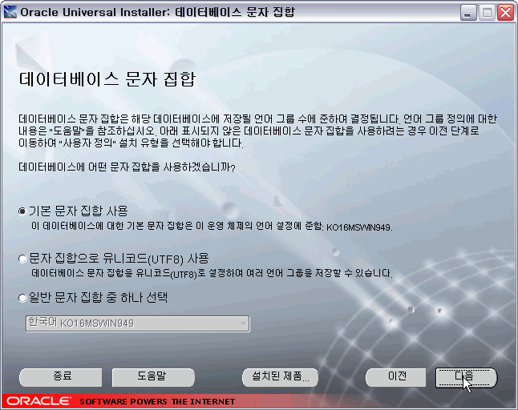
위 와 같이 Character Set 을 결정하는 화면이 보여집니다. 여기서 기본문자 집합을 선택합니다. 설치후에 문자 셋을 바꾸려면 NLS(National Language Support)를 수정하여 필요에 따라 바꿀 수 있습니다.
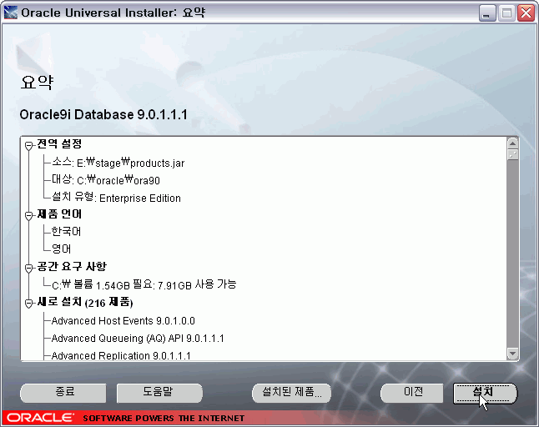

이제 설치 되어질 제품 목록을 사용자에게 보여 줍니다. 한번 확인해보시고 설치를 클릭하여 설치를 진행합니다.
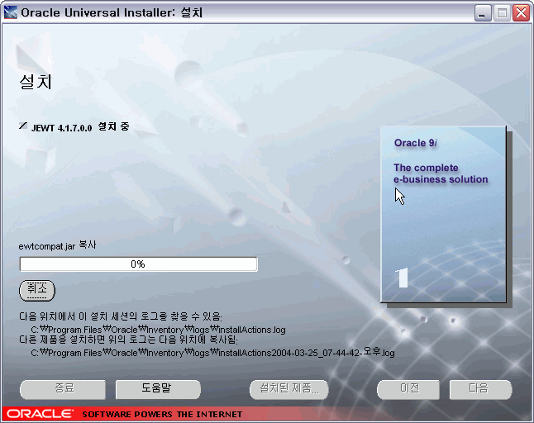
이 제 해당 파일로부터 Oracle 을 설치 합니다. 단 주의 사항은 진행이 되지 않는다고 컴퓨터를 끄는 일은 없어야 합니다. 대용량의 파일 설치 시 진행율이 멈춘 것처럼 보일 경우가 있는데 멈춘 것이 아니므로 인내심을 갖고 기다립니다.
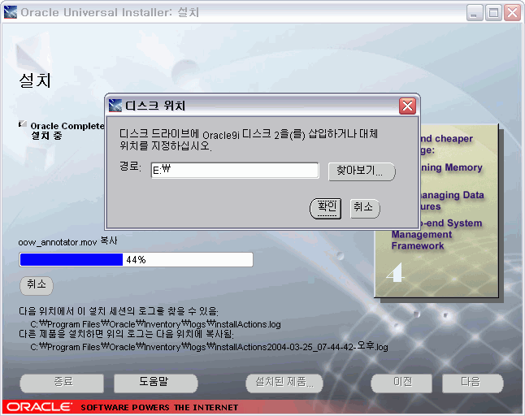

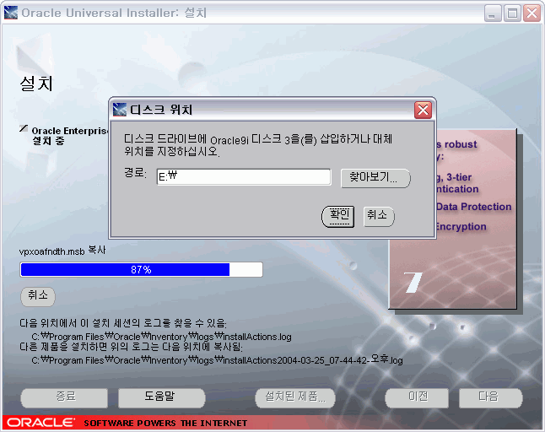

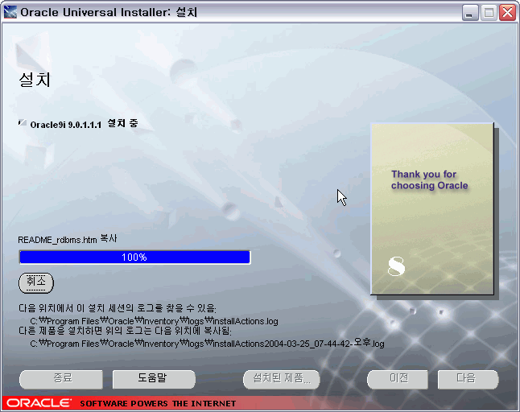

위 와 같이 3개의 CD 혹은 폴더(다운 받았을 경우)에 대한 설치작업을 하고 나면 진행률 100% 가 된 후 다음의 화면이 보여집니다.
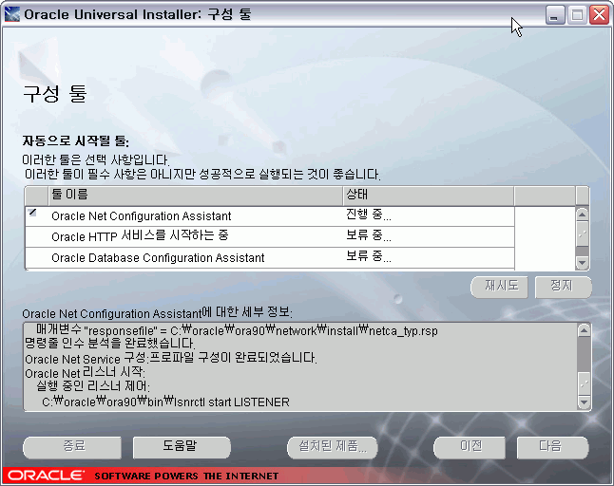

여기서 command 창이 나왔다가 사라졌다 가를 반복하는데 정상 설치되는 것이니 신경 쓰지 않아도 됩니다.
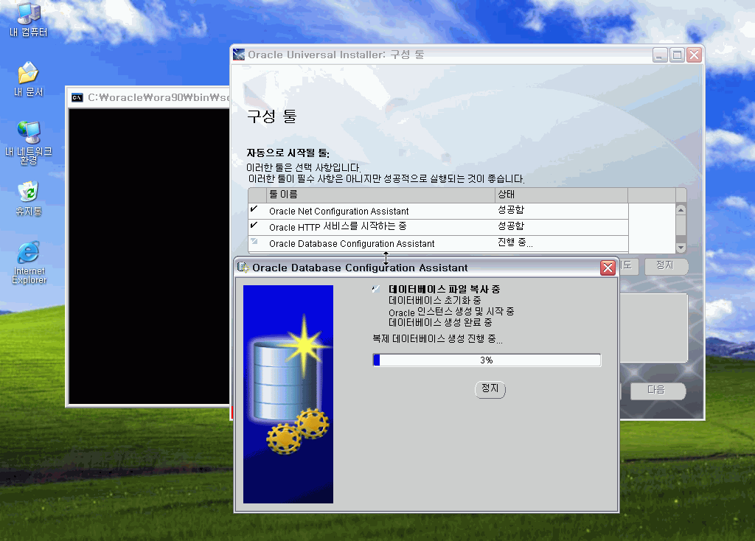

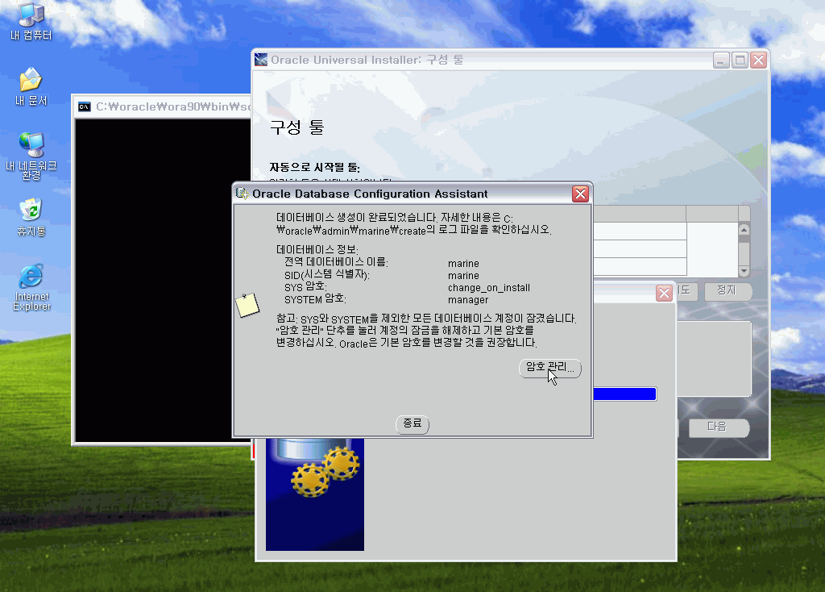
설치가 진행 됨에 따라 위와 같은 창이 보여집니다. 지금의 작업을 실패했을 경우 Oracle 을 재 설치 해야 하므로 전원 공급 등의 문제에 주의를 기울여야 합니다. 위 작업은 사용자의 Computer에 DataBase를 생성하는 단계입니다.

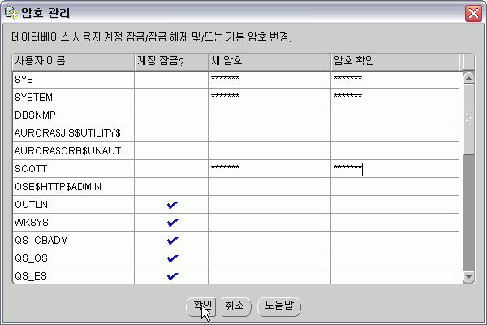
설치가 진행됨에 따라 위와 같이 암호를 설정하는 단계가 나옵니다. 그냥 넘어갔을 경우 Oracle 의 기본 암호 system 의 경우 manager, scott 의 경우 tiger, 로 설정됩니다, 여기선 보안상의 이유로 사용자가 직접 암호를 입력합니다. 암호 관리 버튼을 클릭합니다.
여기서 SYS 와 SYSTEM 그리고 SCOTT 계정의 암호만을 자신만의 암호로 입력하고 기억해 두고 확인 버튼을 클릭합니다.
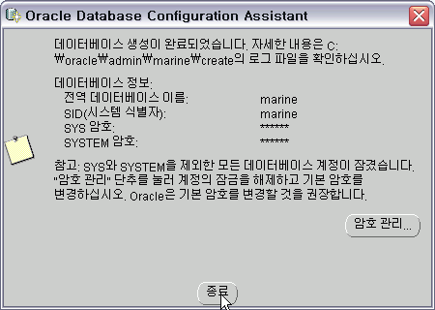

암호를 저장하였으면 종료 버튼을 눌러 위 창을 닫습니다.
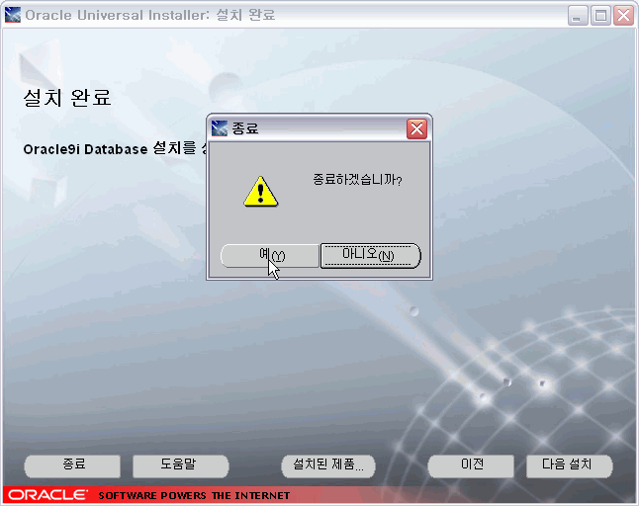

이제 설치 작업이 완료 되었습니다. 여기서 종료 버튼을 누르고 팝업창의 예 버튼을 클릭하여 Universal Installer를 종료 합니다.
종료하고 나면 다음의 command 창이 닫히지 않고 남아있을 수 있습니다. 아래의 창은 oracle 설치 시 함께 설치되는 Apache Web server 입니다. 이 창을 닫아도 무관하니 이 창을 닫습니다.
이제 설치가 완료 되었습니다. Reboot을 합니다.

4.SQL*Plus 와 SQL Work Sheet 의 사용법

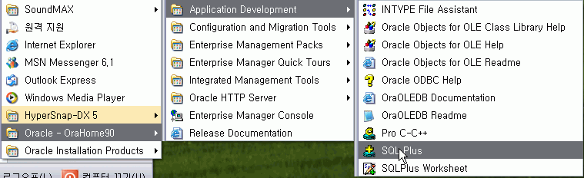
이제 시작→프로그램→Oracle-OraHome90→Application Development→
SQL*Plus를 실행합니다.
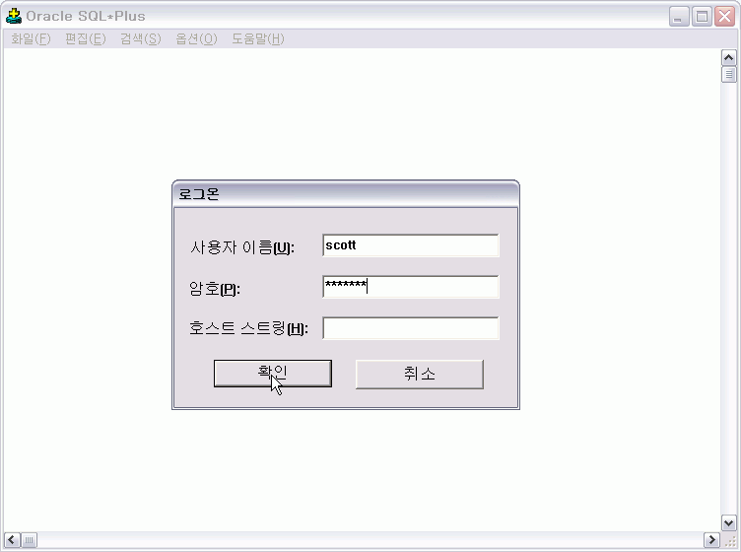

여기서 Scott 그리고 앞서 설정한 암호를 입력하여 접속합니다. 단 암호 변경 과정을 생략했다면 default 암호는 tiger 입니다.
아래의 화면이 나오면 아래와 같이 입력해보고 같은 결과가 나오면 설치가 제대로 된 것입니다.

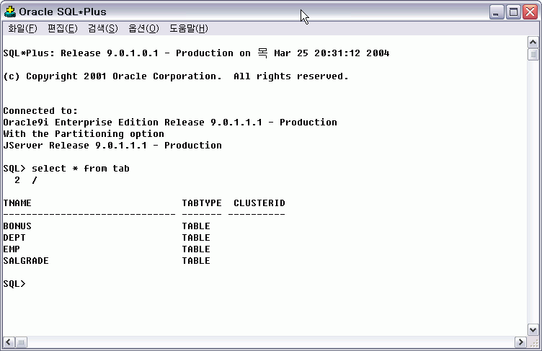

• SQLPlus WorkSheet 의 사용
SQLPlus WorkSheet 는 SQLPlus 칙칙한 작업에서 약간이라도 벗어나고자 만들어 놓은 툴 중의 하나 입니다. 기능은 SQL*Plus와 동일합니다.
시작→프로그램→Oracle-OraHome90→Application Development→
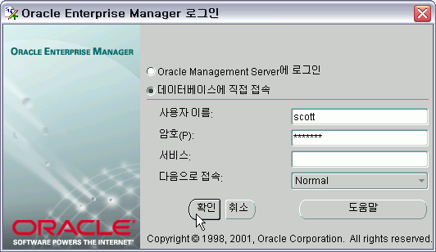
SQLPlus WorkSheet를 실행합니다.

위 같이 데이터베이스에 직접 접속에 체크를 하고 SQL*Plus 와 동일한 방법으로 접속을 합니다.
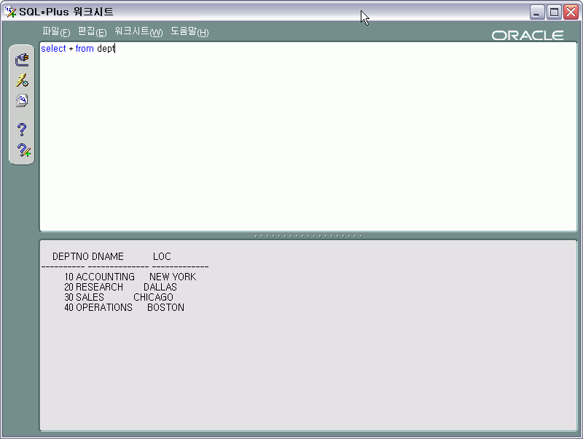
위 와 같은 화면이 SQLPlus WorkSheet 입니다.

5.Oracle Enterprise Manager란?
• Oracle Enterprise Manager 는 해당 DataBase를 관리 하는 종합 관리 도구 입니다. MS-SQL server 의 GUI 형태와 비슷하지만 더 많은 기능을 포함 하고 있습니다. DataBase 문제 발생시 여기서 많은 것을 해결 할 수 있습니다. 다음을 실행합니다.

시작→ 프로그램 → Oracle-OraHome90 → Enterprise Manager Console
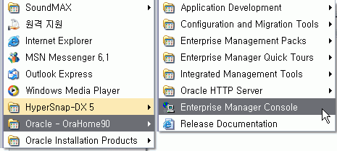
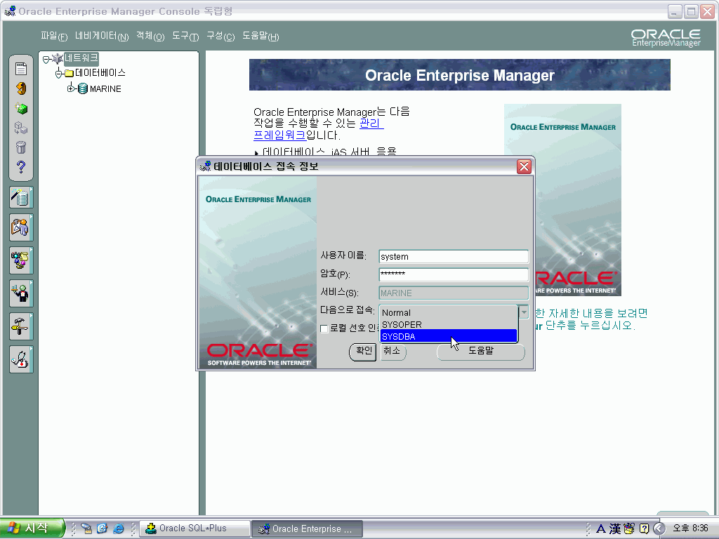

위와 같이 SYSTEM 계정으로 접속을 합니다. (단, 위와 같은 창은 네트워크 트리 아래 데이터베이스 트리 아래 MARINE 이라고 되어 있는 곳을 클릭해야 나타납니다. ) 위에서 설정한 암호로 접속합니다. 단 암호설정을 생략했다면 초기 암호는 manager 입니다.
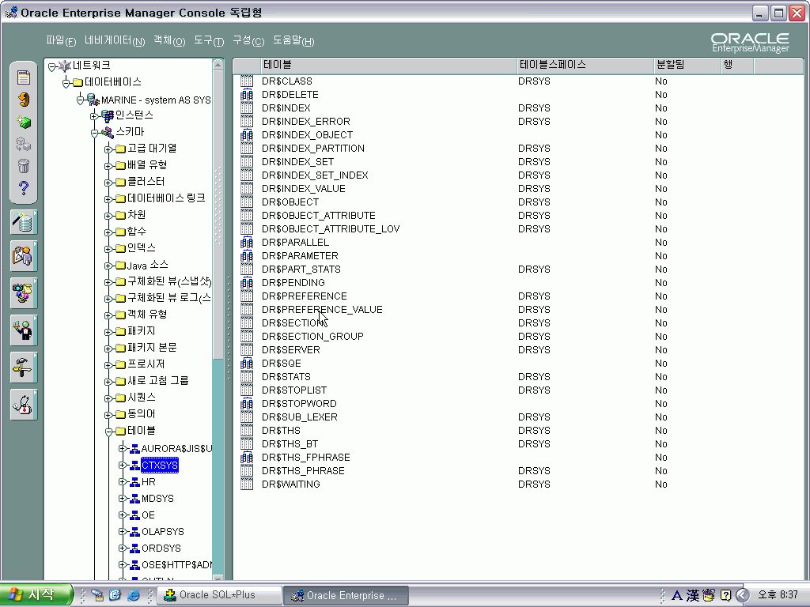
위에서 보이는 화면이 Enterprise Manager 의 화면입니다.

이상으로 Oracle9i 설치를 마치겠습니다.

